שושנות מים לבריכות נוי
אין בריכת נוי מושלמת ללא שושנות מים, שושנות המים מוסיפות צבע לבריכה
הפרחים הגדולים במגוון צבעים מושכים את העין
שם עברי: נלומבו - לוטוס
שם לועזי: Lotus
גובה מקסימלי: 20 ס"מ
עומק שתילה: 20-60 ס"מ
חודשי פריחה: אפריל
איזור שתילה: שמש- חצי צל
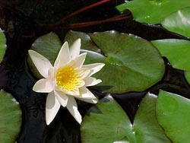
שם עברי: כרומטלה
שם לועזי: Nymphaea Chromatella
גובה מקסימלי: 10 ס"מ
עומק שתילה: 20-60 ס"מ
חודשי פריחה: אפריל - אוקטובר
איזור שתילה: שמש - חצי צל
שם עברי: רוזיאה
שם לועזי: Nymphaea Rosea
גובה מקסימלי: 10 ס"מ
עומק שתילה: 60-120 ס"מ
חודשי פריחה: יוני - ספטמבר
איזור שתילה: שמש
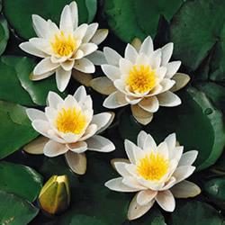
שם עברי: אלבידיה
שם לועזי: Nymphaea Albida
גובה מקסימלי: 10 ס"מ
עומק שתילה: 60-100 ס"מ
חודשי פריחה: יוני- ספטמבר
איזור שתילה: שמש
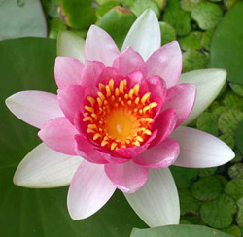
שם עברי: אטרקשיין
שם לועזי:
גובה מקסימלי: 10 ס"מ
עומק שתילה: 20-60
חודשי פריחה: אפריל - אוקטובר
איזור שתילה: שמש- חצי צל
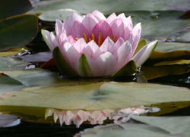
שם עברי: הולנדיה
שם לועזי:
גובה מקסימלי: 10 ס"מ
עומק שתילה: 20-60 ס"מ
חודשי פריחה: אפריל - אוקטובר
איזור שתילה: שמש - חצי צל
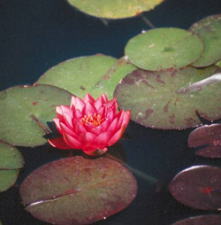
שם עברי: ג'יימס בריידון
שם לועזי: Nymphaea James Brydon
גובה מקסימלי: 10 ס"מ
עומק שתילה: 20-60 ס"מ
חודשי פריחה: מאי - אוקטובר
איזור שתילה: שמש - חצי צל
שם עברי: מיילה
שם לועזי:
גובה מקסימלי:
עומק שתילה:
חודשי פריחה:
איזור שתילה:
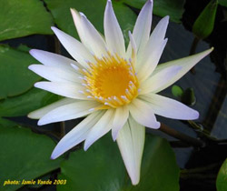
שם עברי: דאובנינה
שם לועזי:
גובה מקסימלי: 10 ס"מ
עומק שתילה: 20-60 ס"מ
חודשי פריחה: כל השנה
איזור שתילה: שמש - חצי צל
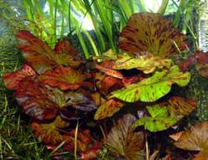
שם עברי: טייגר לוטוס
שם לועזי:
גובה מקסימלי:
עומק שתילה:
חודשי פריחה:
איזור שתילה:
שם עברי: קינג אוף דה בלוז
שם לועזי: Nymphaea King Of The Blues
גובה מקסימלי: 20 ס"מ
עומק שתילה: 20-50 ס"מ
חודשי פריחה: מרץ- אוקטובר
איזור שתילה: שמש - חצי צל
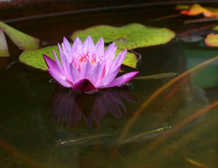
שם עברי: פנמה פסיפיק
שם לועזי:
גובה מקסימלי:
עומק שתילה:
חודשי פריחה:
איזור שתילה:
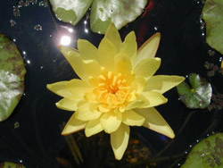
שם עברי: יילו דולר
שם לועזי:
גובה מקסימלי:
עומק שתילה:
חודשי פריחה:
איזור שתילה:
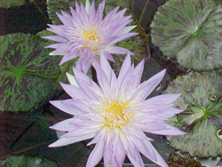
שם עברי: מורנינג סטאר
שם לועזי:
גובה מקסימלי:
עומק שתילה:
חודשי פריחה:
איזור שתילה:
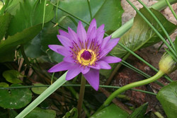
שם עברי: קפנסיס
שם לועזי:
גובה מקסימלי: 10 ס"מ
עומק שתילה: 20-60
חודשי פריחה: מרץ - אוקטובר
איזור שתילה: שמש- חצי צל
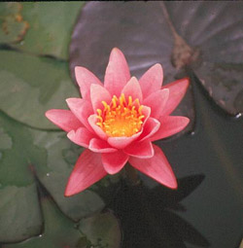
שם עברי: פינק סנסיישיין
שם לועזי:
גובה מקסימלי:
עומק שתילה:
חודשי פריחה:
איזור שתילה:
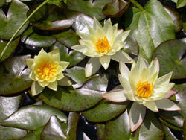
שם עברי: פיגמיאה סנואו פרינסס
שם לועזי:
גובה מקסימלי:
עומק שתילה:
חודשי פריחה:
איזור שתילה:
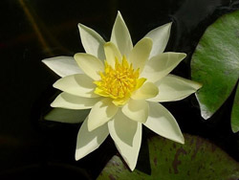
שם עברי: פיגמיאה הלוולה
שם לועזי: Nymphaea Pygmaea Helvola
גובה מקסימלי: 10 ס"מ
עומק שתילה: 20-60 ס"מ
חודשי פריחה: יוני - ספטמבר
איזור שתילה: שמש
שם עברי: פיגמיאה רוברה
שם לועזי: Nymphaea Pygmaea Rubra
גובה מקסימלי: 10 ס"מ
עומק שתילה: 20-60
חודשי פריחה: יוני - ספטמבר
איזור שתילה: שמש
שם עברי: וולסקה
שם לועזי:
גובה מקסימלי:
עומק שתילה:
חודשי פריחה:
איזור שתילה:
שם עברי: סניוריטה
שם לועזי:
גובה מקסימלי:
עומק שתילה:
חודשי פריחה:
איזור שתילה:

